Fasáda dům chrání a hlídá teplo
Klasické omítky dnes ustupují moderním fasádním systémům se zateplovací funkcí i speciálním fasádním omítkám a nátěrům.
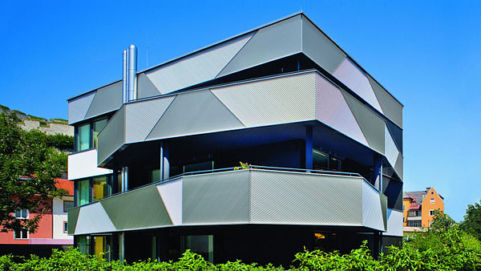
Hliníkové profily vytvoří na budově zajímavé efekty. Při variantě přírodního hliníku cena od 1200 Kč/m2.
FOTO: Prefa
Existuje několik druhů fasádních systémů, rozhodně se vyplatí určit si, co od ochranného pláště domu očekáváme. Většina firem dnes kombinuje dodání fasádních i střešních systémů, takže domy díky harmonii materiálů vypadají efektně.

Dělení fasádních systémů
Provětrávané fasádní izolační systémy: mezi zdí a izolací je mezera, takže dům je chráněn před vlhkostí a vznikem plísní.
Neprovětrávané neboli kontaktní verze pokládají izolaci (např. polystyren, vatu) přímo na zeď.
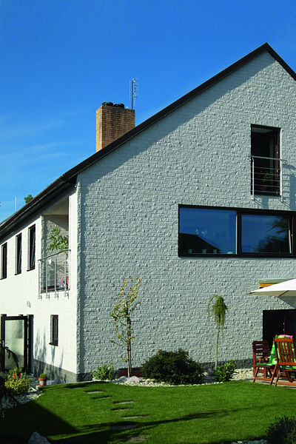
Tepelnou izolaci fasády Novabrik Therm můžeme přirovnat k zateplení 40 mm tlustým polystyrenem. Materiál je vibrolisovaný probarvovaný beton s přídavkem perlitu. Cena od 750 Kč/m2.
FOTO: Novabrik
Na izolaci se pak v obou případech nahazují vrchní omítky, v případě tzv. zavěšených fasád se na vnější plášť kotví dřevěné latě či kovové profily. Na ně se pak zavěsí např. plastové panely, betonové kameny a kovové či skleněné tabule. Tento systém se vyznačuje vyšší cenou, ale také dlouhou životností.
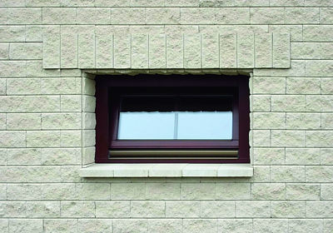
Odvětraná Regular funguje na bázi tzv. zadního komínového efektu, kdy proudí vzduch v kanále vytvořeném vzájemnou skladbou vymezovacího nosného roštu a cihel. Fasáda má vysokou sanační schopnost vysoušet vlhké zdivo. Cena od 750 Kč/m2.
FOTO: Novabrik

Proč raději větrat
Vzduchová mezera mezi zdí a izolací odvětrává ze spodní části vzhůru vlhkost, která vzniká na povrchu izolantu při teplotách okolo rosného bodu. Stejně tak při oslunění umožňuje odvětrávání teplého vzduchu z povrchu. Funguje zde tzv. komínový efekt.
Při vlastním provádění provětrávané fasády je vyloučen mokrý proces. Je-li stávající stavební konstrukce vlhká, pak se tento typ fasády hodí na vylepšení jejích tepelně izolačních vlastností.
U provětrávaných zavěšených fasád je výhodou snadná údržba obložení (dřevo, mramor, plast atd.) a jejich poměrně snadná výměna, jestliže se majitelům např. přestane líbit dům s plechem a chtějí ho změnit na skleněný.
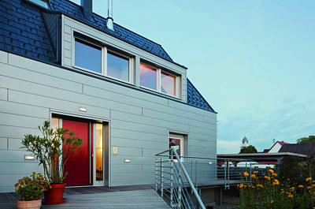
Obklady ze šedého hliníku dodávají domu luxusní vzhled. Cena od 900 Kč/m2.
FOTO: Prefa

Jaký materiál zavěsit
Skleněné fasády jsou časté spíše u kancelářských a průmyslových objektů. Kombinace skla s hliníkem nebo s ocelí poukazuje na transparentnost. Skla jsou pevná s tepelně izolačními vlastnostmi, z výroby ošetřená bezpečnostními fóliemi proti vysypání střepů při rozbití.
Fasády ze dřeva jsou přirozené a hřejivé. Používají se levnější domácí dřeviny (smrk, borovice, modřín) s povrchovou a tepelnou úpravou proti hnilobě a škůdcům. Exotické dřeviny (teak, bangkirai, massaranduba, jatoba) jsou k proměnlivým klimatickým podmínkám odolnější a povrchově se neupravují.
Cementotřískové desky jsou kompozitní materiál na bázi portlandského cementu a dřevěných třísek s přísadou mineralizačních a hydratačních hmot. Povrch desek je hladký, přírodně šedý nebo nabarvený v široké škále barevných odstínů. Cihly (i přírodní kámen) zpevňují obvodovou konstrukci domu.
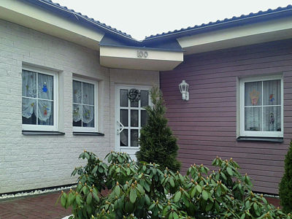
Pomocí fasády Novabrik Lite lze jednoduše zdivo odvětrat i zateplit. Materiál tvoří řezaný polystyren s nástřikem na bázi akrylové pryskyřice s přídavkem kameniva a písku, v nabídce jsou 4 barevné odstíny. Cena od 750 Kč/m2.
FOTO: Novabrik
Cihly odvětrávaného systému připomínají přírodní kámen a vyrábějí se v různých barevných odstínech s možností kombinací barev, hladkého a štípaného povrchu.
Hliník má širokou škálu barev, umí imitovat dřevo.
Hliníkové obklady mají na sobě dvojitý vypalovaný lak stejně jako u automobilů. Jsou bezúdržbové, obklad se nemusí natírat a snadno se čistí, třeba i deštěm.
Lamelový vodorovný či svislý fasádní obklad vyráběný vytlačováním z měkčeného PVC v různých odstínech dokonale imituje dřevo. Obkládanou plochu lze rozložit do jednotlivých zdobných částí odlišujících se barevností i směrem pokládaných lamel.
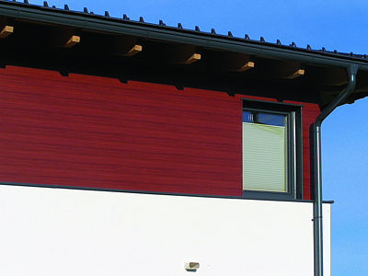
Hliníkové obklady imitují dřevo různých barev. Cena od 900 Kč/m2.
FOTO: Prefa

Fasádní omítky
Minerální omítky jsou většinou paropropustné, ale mají vysoký stupeň nasákavosti. Proto je ošetříme dodatečným omyvatelným nátěrem (drsná struktura omítky je totiž náchylná k zašpinění). Disperzní omítky maximálně odpuzují vodu, vynikají odolností a pružností. Nevyžadují dodatečné svrchní nátěry a lze je tónovat do libovolných odstínů.
Silikátové omítky jsou vysoce paropropustné i vodoodpudivé, využívají se pro konečnou povrchovou úpravu historických a památkových objektů.
Sanační omítky se používají pro stavby, které jsou následkem místních hydrogeologických podmínek vystaveny spodní vlhkosti. Tento druh omítky se vyznačuje značnou porézností i extrémní paropropustností, která zabraňuje výskytům solí a plísní.
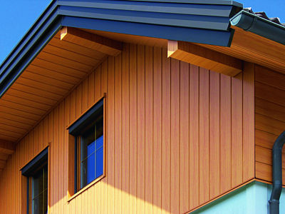
I takto může vypadat hliníkový obklad...
FOTO: Prefa

Vybíráme ucelené systémy
Použijeme-li nevhodný fasádní nátěr na jinak dobře sestavený fasádní systém zakončený správně zvolenou omítkou, celý ho poškodíme. Proto dáme při výběru přednost ucelenému systému, který počítá s kompatibilním fasádním nátěrem, např. k disperzní omítce disperzní barvu atd., podle doporučení výrobce.
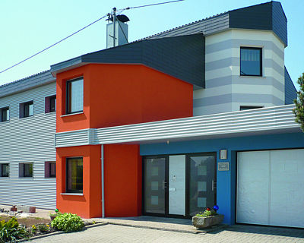
Fasádní omítku můžeme nechat po celém domě, nebo jen v některé části v kombinaci s profily.
FOTO: Prefa

